【诚信宣传】温郊乡开展“信用进企业”活动

为了引导辖区企业和村民树立诚信意识，营造全乡讲诚信、守信用的社会氛围。近日，温郊乡在辖区范围内组织开展了“信用进企业”宣传活动。

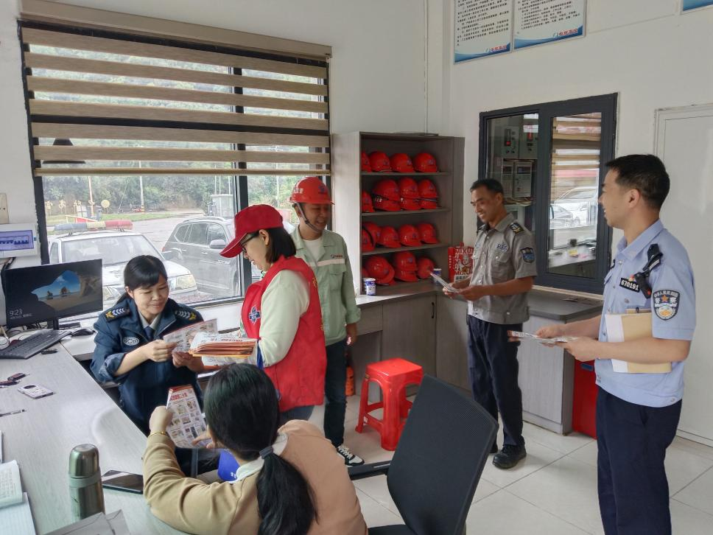活动中，工作人员携带宣传资料，深入辖区企业，向员工普及个人信用知识，向企业负责人传递诚信经营的重要性。通过广泛宣传和教育，强化了“诚信经营、诚信做人”的理念。企业经营者纷纷表示，诚信是企业发展的基石，也是长期立足市场的根本。

此次活动不仅提升了企业和村民的诚信意识，还为乡里营造了知信、守信的文明环境，进一步夯实了社会信用体系建设的基础。

未来，温郊乡将持续推动诚信文化建设，继续开展多样化的诚信宣传活动，增强全民诚信意识，促进“知信、重信、守信”理念深入人心，为构建和谐诚信社会作出积极贡献。